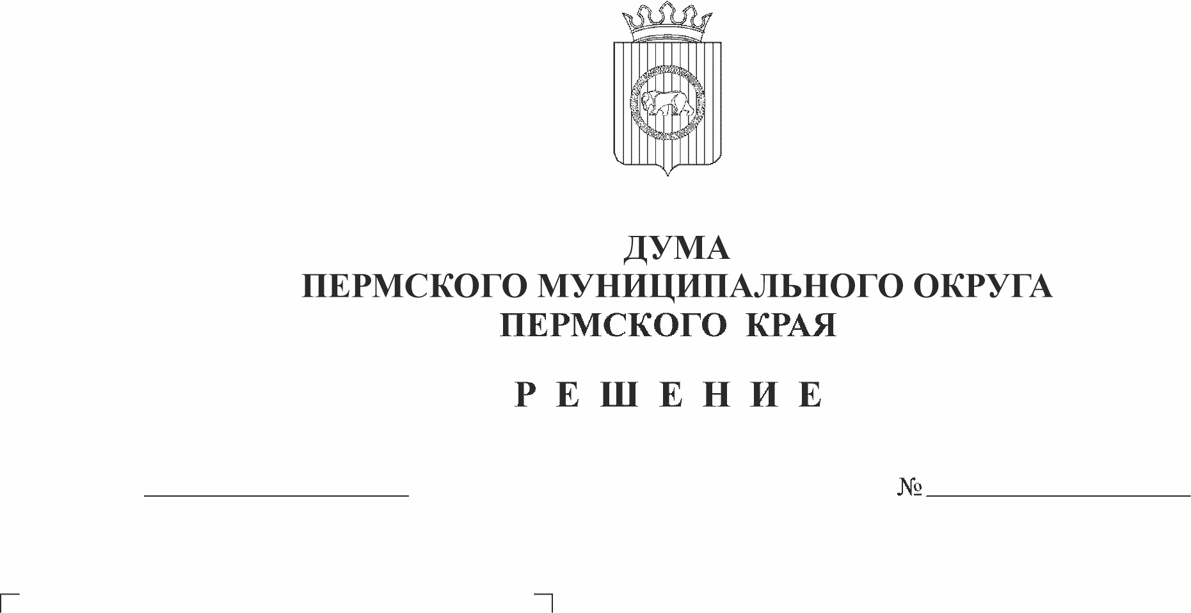
Об утверждении промежуточного
ликвидационного баланса
Совета депутатов Савинского
28.12.2022
82-п
сельского поселения

В соответствии с частью 2 статьи 63 Гражданского кодекса Российской Федерации, частью 3 статьи 19 Федерального закона от 12.01.1996 № 7-ФЗ «О некоммерческих организациях», на основании Закона Пермского края от 29.04.2022 № 75-ПК «Об образовании нового муниципального образования Пермский муниципальный округ Пермского края», решения Думы Пермского муниципального округа Пермского края от 29.09.2022 № 15 «О ликвидации представительных органов сельских поселений и Пермского муниципального района как юридических лиц»
Дума Пермского муниципального округа Пермского края РЕШАЕТ:
1. Утвердить промежуточный ликвидационный баланс Совета депутатов Савинского сельского поселения согласно приложению.
2. Опубликовать (обнародовать) настоящее решение в бюллетене муниципального образования «Пермский муниципальный округ».
3. Настоящее решение вступает в силу со дня его подписания.

Председатель Думы
Пермского муниципального округа Д.В. Гордиенко

